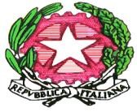
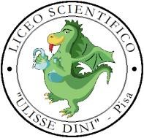
Liceo Scientifico Statale “Ulisse Dini”
Via Benedetto Croce, 36 – 56100 Pisa
tel.: 050 20036 fax: 050 29220 http://www.liceodini.it/
pips02000a@istruzione.it

Circolare n. 46 dell’11 ottobre 2019
A tutti gli studenti
Al DSGA
Bacheca
Sito web

OGGETTO: corsi di cinese

Si comunica che sono aperte le iscrizioni ai corsi di cinese per i tre diversi livelli. Le lezioni saranno tenute in lingua inglese come di consueto.
È possibile iscriversi, entro il 19 ottobre 2019, utilizzando il form online https://docs.google.com/forms/d/e/1FAIpQLSePvuoRN3b623VZqf_WeaqYn16NM4e4VtFM5KCpPFD3hg9_bA/viewform?vc=0&c=0&w=1
Al corso del primo anno può accedere un numero massimo di 27 studenti, in base all'ordine di iscrizione. Gli studenti inseriti nei corsi riceveranno una conferma da parte della scuola.

f.to IL DIRIGENTE SCOLASTICO
Adriana Piccigallo
(Firma autografa sostituita da indicazione a mezzo
stampa ai sensi dell’art.3 c.2 del D .L g vo n ° 39/93)

